关于在网上填报广州市城镇居民基本医疗保险参保申报信息的通知

各院系：
为按时完成我校2010级学生参加广州市城镇居民基本医疗保险的办理工作，结合我校数字校园建设推进工作，经研究，决定使用学生工作管理系统（新）填报学生参保信息。请各院系指定责任心强的学生兼职班主任或学生干部按照本通知的要求登陆学生工作管理系统（新）进行广州市城镇居民基本医疗保险申报。具体要求如下：
一、登陆学生工作信息系统
登陆学生工作部（处）主页，点击“学生工作管理系统（新）”，进入学生工作管理系统（新）登陆界面：
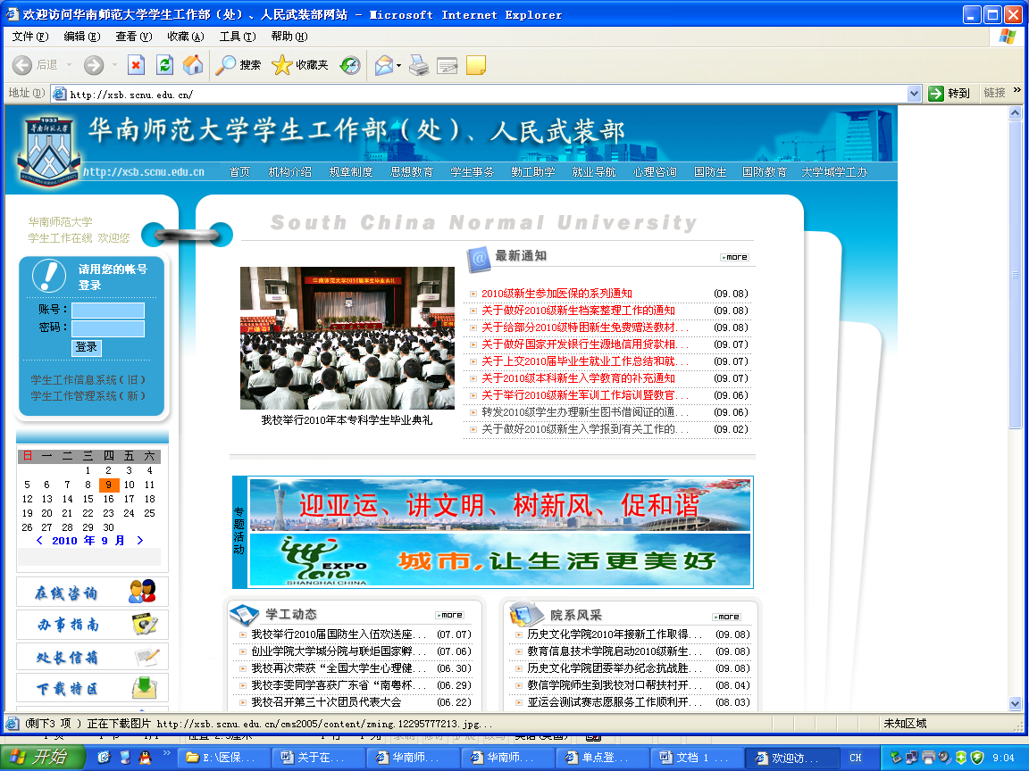

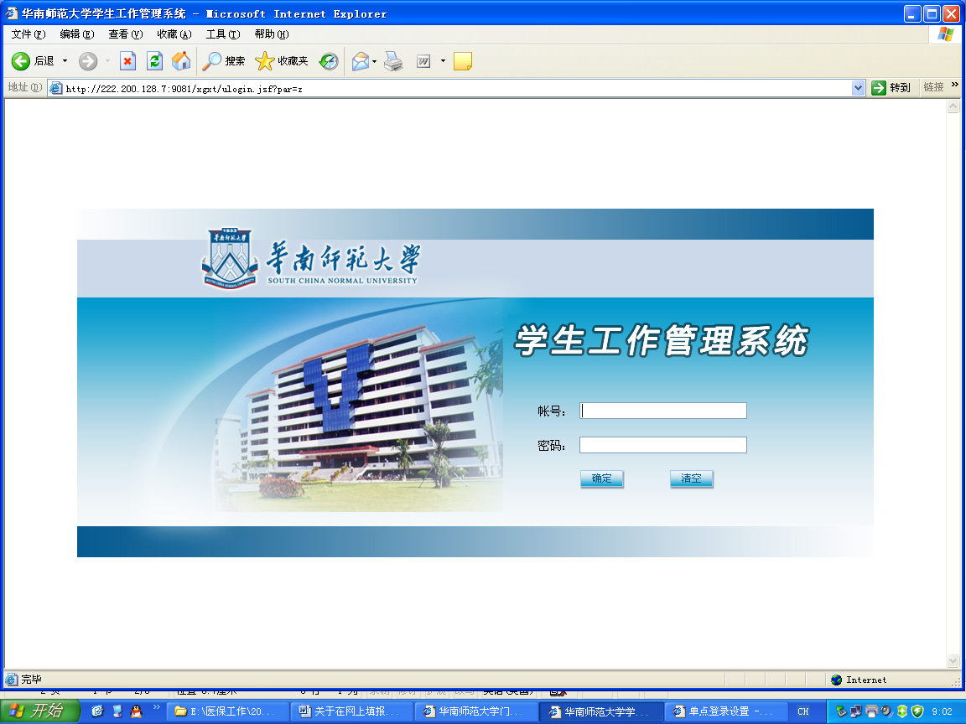
登录账号为2010级新生辅导员的姓名全拼，密码请与学生处联系。

二、登陆医疗保险填报系统
点击“学生事务”->“医疗保险”，出现以下界面：
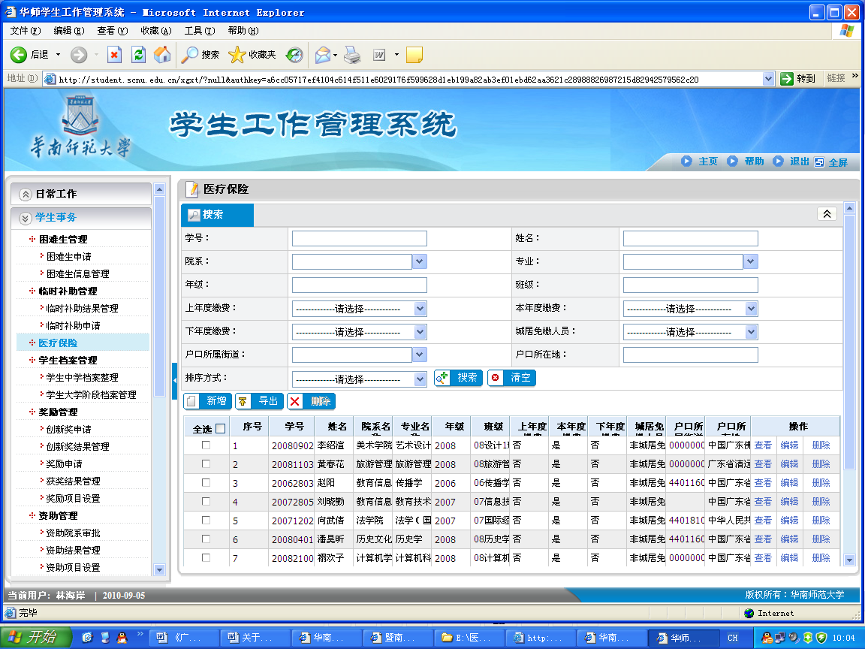

三、根据系统提示填报资料
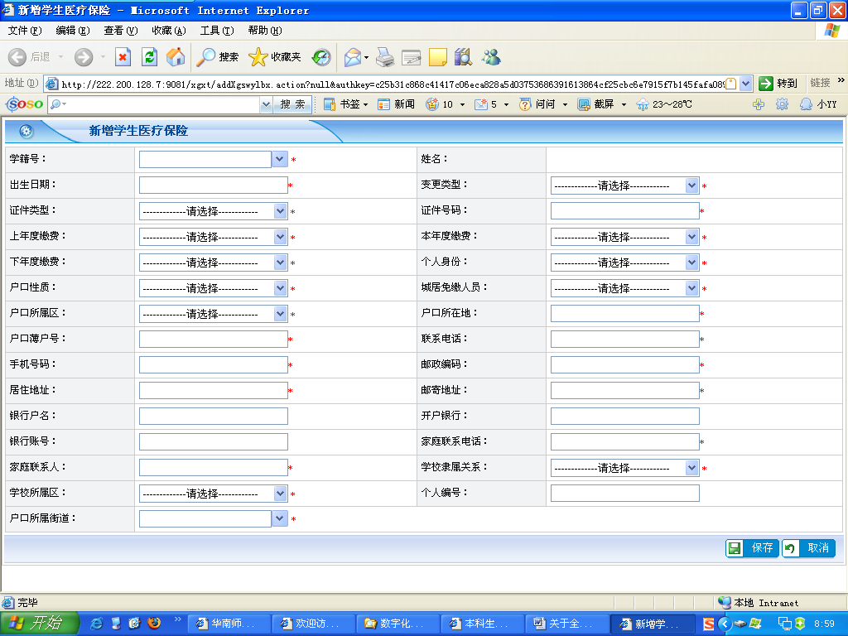
点击“新增”，出现以下界面：

- 填表说明：
1.学籍号学生自己填写正确后，姓名、性别、名族会自动弹出，请认真核对学生姓名是否无误。如果有误，可请所在院系的年级辅导员协助修改。
2.出生日期：系统会自动弹出出生日期，请认真核对弹出的信息是否与《申报表》的出生日期是否一致。若信息有误，则需要手工修改，填表格式为年月日，中间不要以“.” 或者“-”隔开，例：19830101。
3.变更类型：新参保
4.①年度缴费：否；②本年度缴费：是；③下年度缴费：否。
5.个人身份：系统自动默认为“大中专学生”。
6.城居免缴人员：不用填写。
7. 户口性质：①本市城镇；②外地城镇；③外地农村。不得选其它选项。
8.户籍所属区：非广州市生源选择000000.非本市，广州市生源在下拉菜单选择户口所属区。
9.户口所属街道：非广州市生源选择000000001.非本市街道，学校广州市生源在下拉菜单选择户口所属街道。
10.户口所在地：填表格式为国 省 市 区 街（镇）
11.户口簿户号：不用填。
12.联系电话：填写宿舍电话
13.手机号码：填写完整号码
14.邮政编码：石牌校区510631；大学城校区510006
15.居住地址：系统会自动弹出。若该信息不全，请补充完整。格式为院系 年级 专业。
16.邮寄地址：格式为院系 年级 专业
17.银行户名、开户银行、银行账号本次申报无需填写
18.家庭联系电话：可填写家庭固定电话或者家庭主要成员手机
19.家庭联系人：填写父母或者家庭主要成员（与提供的固话或手机号码相对应）
20.学校隶属关系：省属，系统默认
21.学校所属区：440116.天河区（大学城校区学生也选择该选项，因为两校区学生均在天河区统一参保）
22.个人编号：不用填写。

四、保存医疗保险申报资料
点击“保存”后，新增的学生医疗保险材料就直接保存在系统里面。

五、查看、修改医疗保险材料
用辅导员账号登陆学生工作管理系统后，选择所带年级，系统则自动搜索出该年级学生申请医疗保险的资料列表。点击学生资料操作的编辑项，就可以对学生填写的医疗保险申请进行修改，点击保存后则修改成功。
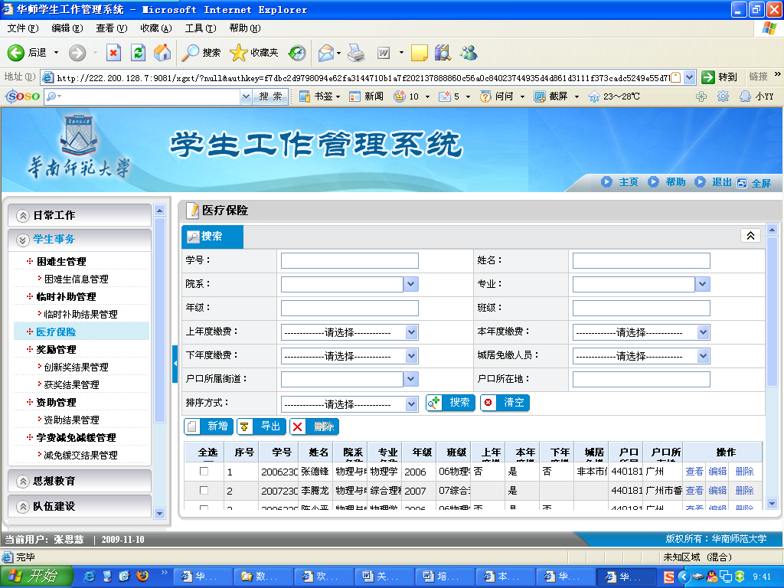

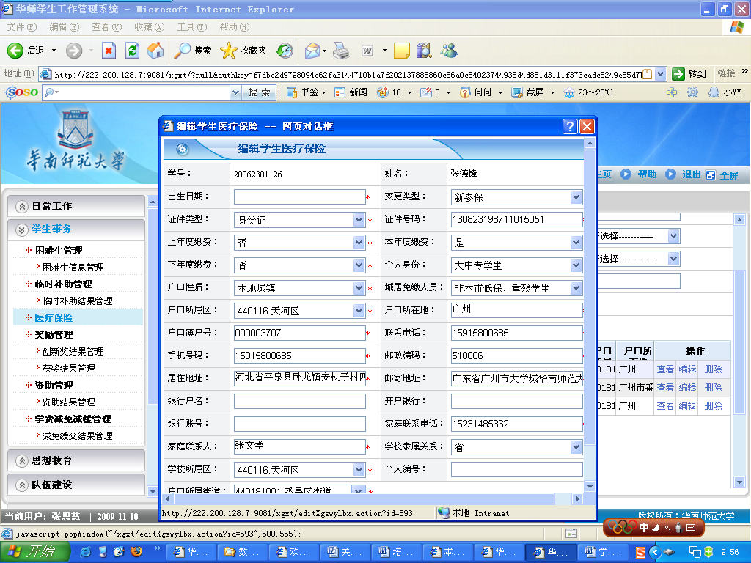

六、导出医疗保险材料
辅导员点击“导出”，系统自动生成《广州市城镇居民基本医疗保险增员电子申报表》Excle表格，辅导员检查无误后，将该表打印出来，于9日17日之前以院系为单位分别报送学生工作处，并发送电子版表格到电子邮箱xgb05@scnu.edu.cn。
注意：由于导出的数据比较多，一张A4纸张无法打印完整，院系打印表格时，可以对表格内容进行编辑，除了保留序号、姓名、证件号、学籍号、出生日期、名族、性别、学院、专业、年级、手机外，可以不用打印其他字段。但是电子表格不能删除任何字段，必须将导出的数据完整地发到学生处邮箱。
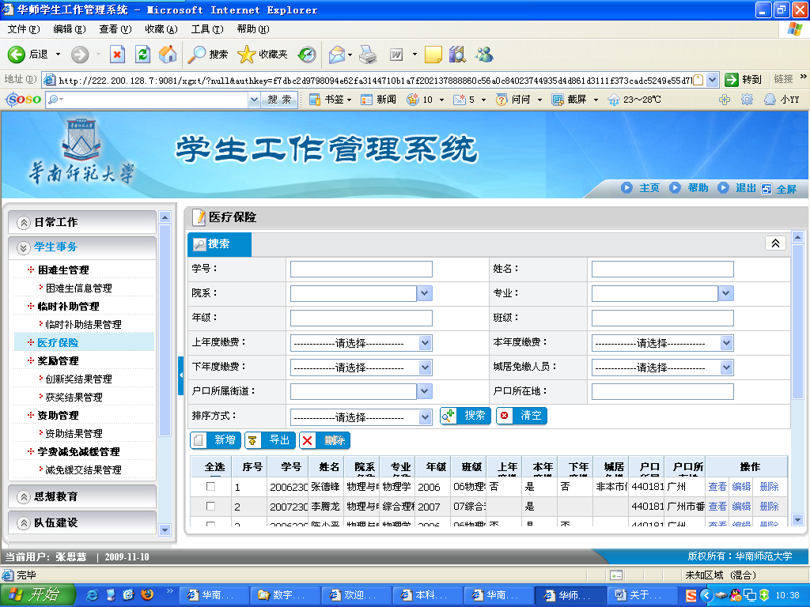

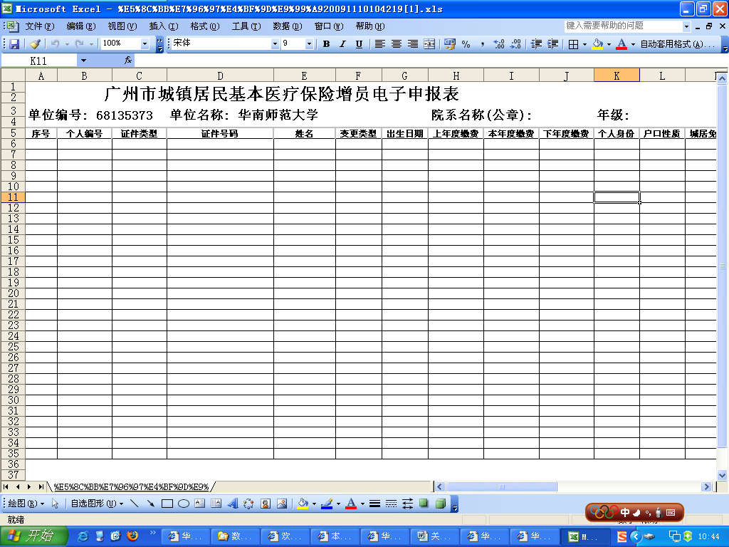

学生工作部（处）
二〇一〇年九月六日

